臺北市內湖區大湖國小防災教育成果—「災害潛勢分析」
大湖國小災害潛勢分析網頁登入頁面 | 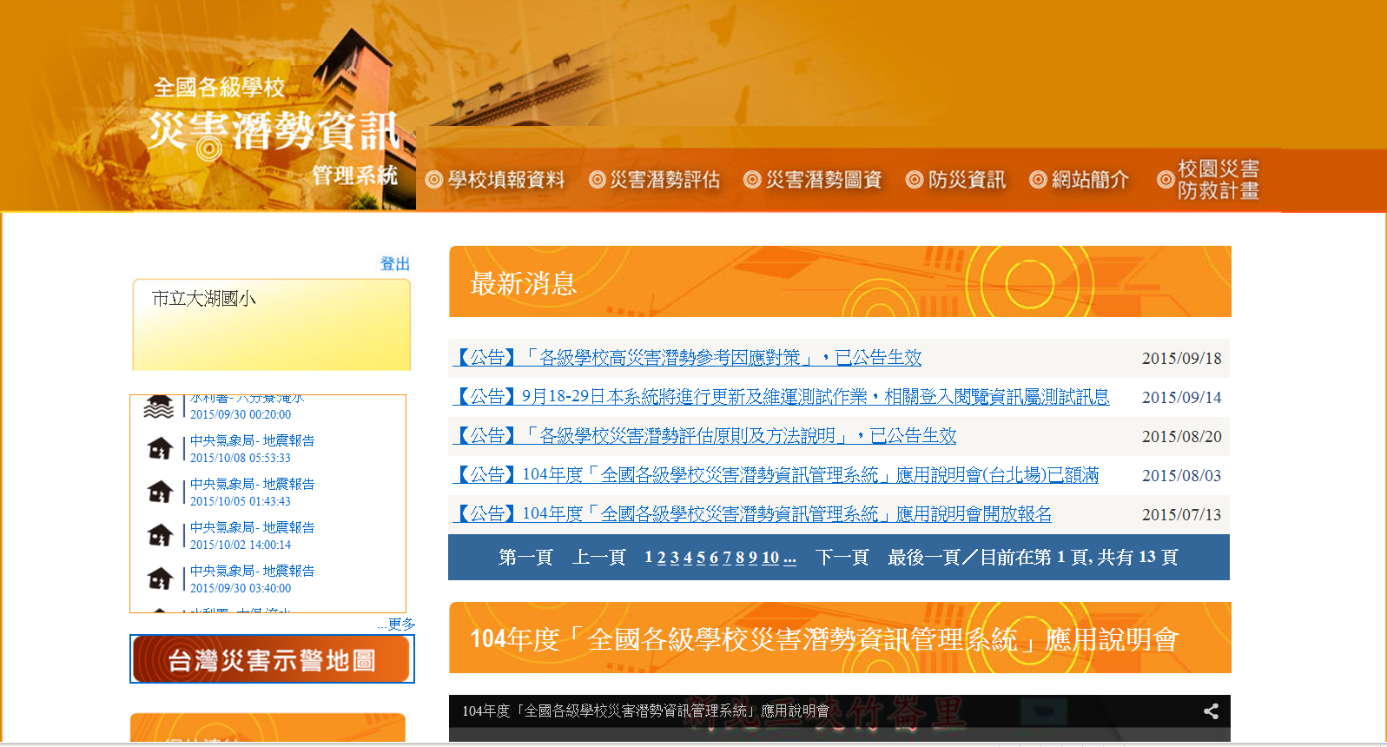
大湖國小災害潛勢分析網頁基本資料更新頁面 | 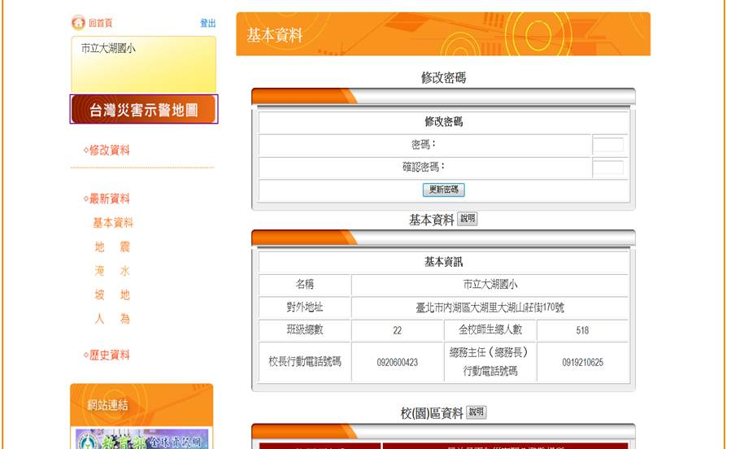
大湖國小災害潛勢分析內容頁面 | 

